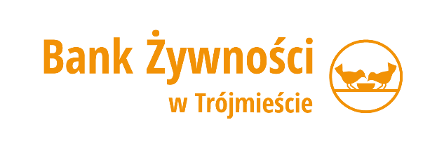

INFORMACJA PRASOWA

Rusza akcja „Bank Dobrych Miejsc”
kampania Banku Żywności w Trójmieście promująca lokalnych przedsiębiorców z Wrzeszcza

Bank Dobrych Miejsc to innowacyjny pomysł łączący promocję lokalnych restauracji we Wrzeszczu z kampanią informacyjną na temat działalności Banku Żywności w Trójmieście.
Co roku w Polsce marnuje się 9 milionów ton żywności, to ponad 30 % wyprodukowanej żywności. Bank Żywności w Trójmieście ratuje żywność przed zmarnowaniem. Od początku 2016 roku przekazał potrzebującym ponad 1200 ton żywności.
„Ilość żywności, jaką ratujemy przed zmarnowaniem wzrasta rok do roku 2-3 krotnie. Poszukujemy środków na sfinansowanie transportu uratowanej przez nas żywności. Punkty gastronomiczne biorące udział w kampanii zostaną włączone do sieci Banku Dobrych Miejsc, a dzięki sprzedaży produktu Dobrego na Bank pomogą nam zebrać środki niezbędne dla dalszego rozwoju naszej organizacji” – mówi Anna Kobiela-Kanaan, Dyrektor Banku Żywności w Trójmieście.
Zachęcamy mieszkańców Gdańska do odwiedzin Wrzeszcza i konsumpcji produktów Dobrych na Bank. O lokalach biorących udział w akcji informujemy na bieżąco w mediach społecznościowych Banku Żywności w Trójmieście.
„Pamiętajmy, że dzięki działalności Banków Żywności otoczenie jest bardziej ekologiczne, ludzie bardziej syci, zdrowsi, zintegrowani społecznie i zaradni życiowo. Cieszymy się, że dzięki akcji Bank Dobrych Miejsc napędzamy pozytywne zmiany we Wrzeszczu.” – przypomina Anna Kobiela-Kanaan.

Więcej informacji udzieli:
Aleksandra Kulińska
Specjalista ds. relacji z partnerami i komunikacji
Bank Żywności w Trójmieście
tel. 506 841 334
email: aleksandra.kulinska@bztrojmiasto.pl

